**ГОСУДАРСТВЕННОЕ БЮДЖЕТНОЕ ПРОФЕССИОНАЛЬНОЕ ОБРАЗОВАТЕЛЬНОЕ УЧРЕЖДЕНИЕ**

**УФИМСКИЙ МНОГОПРОФИЛЬНЫЙ ПРОФЕССИОНАЛЬНЫЙ КОЛЛЕДЖ**



**ОТЧЕТ**

Учебная практика

(наименование профессионального модуля)

П.Р. 9 Объекты модели DOM. Иерархия

(наименование работы)

Ф.И.О. Герасимов Никита Валерьевич

Группа: 3 ИСиП б

Руководитель: Будакова Ольга Васильевна

Дата защиты, оценка:

2024-2025 учебный год

**Введение**

**Цель**:

Изучить иерархию DOM-элементов, научиться перемещаться по DOM-дереву и работать с родительскими, дочерними и соседними элементами.

**Теоретическая часть.**

1. Как получить родительский элемент для заданного узла?

element.parentNode

1. Чем отличается childNodes от children?

childNodes: Возвращает все дочерние узлы (элементы, текст, комментарии).

children: Возвращает только дочерние элементы (теги).

1. Как найти следующий элемент того же уровня?

node.nextElementSibling

1. Каким методом можно заменить один дочерний элемент на другой?

parentNode.replaceChild(newChild, oldChild)

1. Как получить последний дочерний элемент, игнорируя текстовые узлы?
2. function getLastElementChild(element) {
3. let lastChild = element.lastChild;
4. while (lastChild && lastChild.nodeType !== Node.ELEMENT_NODE) {
5. lastChild = lastChild.previousSibling;
6. }
7. return lastChild;
8. }

**Основная часть**

**Ход работы**

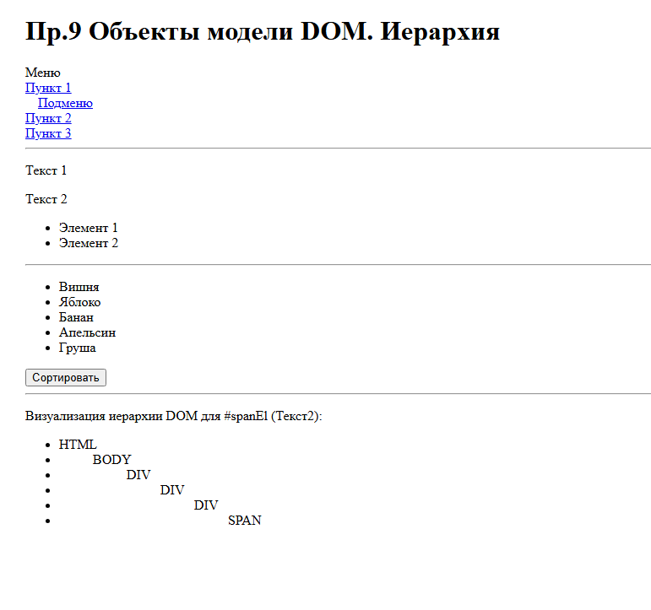

Рис.1 Страница

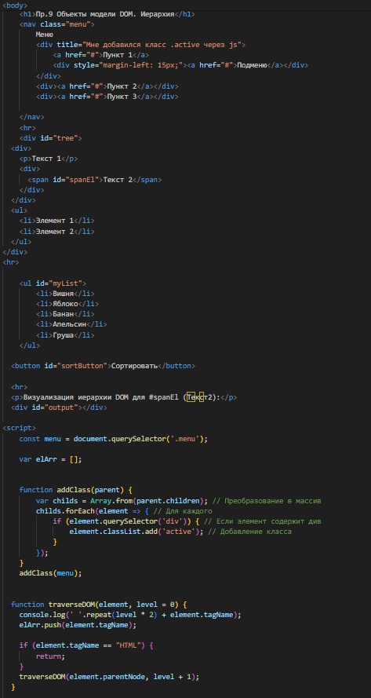

Рис. 2 index.html

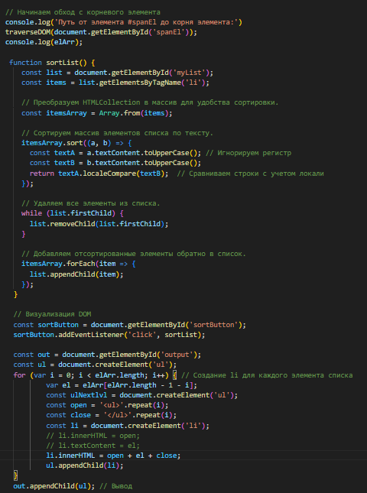

Рис.3 index.html

Репозиторий: <https://github.com/golem2006/up/tree/master/week2/pr9>

**Выводы**

Я изучил иерархию DOM.